实验一 MOSFET特性与驱动电路研究

**一．实验目的**

1．熟悉MOSFET的开关特性。

2．掌握MOSFET缓冲电路的工作原理与参数设计要求。

3．掌握MOSFET对驱动电路的要求。

4．熟悉MOSFET主要参数的测量方法。

**二．实验内容**

1．MOSFET的特性与驱动电路研究。

**三．实验设备和仪器**

1．NMCL-07C、NMCL-22电力电子实验箱

2．双踪示波器

3．万用表（自备）

4．教学实验台主控制屏

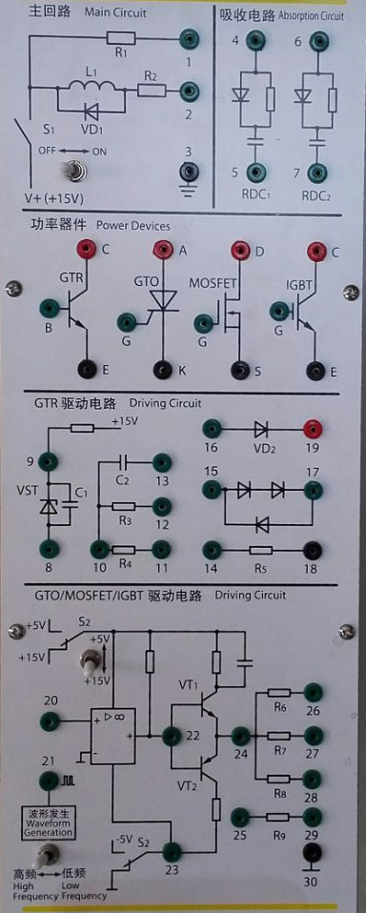

**四．实验方法**

#### 1．MOSFET主要参数测试

(1) 开启阈值电压*V*GS(th)测试

开启阈值电压简称开启电压，是指器件流过一定量的漏极电流时(通常取漏极电流*I*D=1mA)的最小栅源电压。

断开NMCL-07中的电源（开关S），主回路的“1”端与MOS管的“D”端之间串入直流毫安表，测量漏极电流*I*D，将主控制屏NMCL-31的正给定Ug和“地”分别与MOS管的“G”与“S”端相连，NMCL-31的“地”与NMCL-07中的“3”共地，再在“G”与“S”端间接入电压表，测量MOS管的栅源电压*V*gs，并将Ug电位器RP左旋到底，使*V*gs=0。

将电位器RP逐渐向右旋转，边旋转边监视毫安表的读数，当漏极电流*I*D=1mA时的栅源电压值即为开启阈值电压*V*GS(th)。

适当选择、读取7组*I*D、*V*gs，其中*I*D=1mA必测，填入表2-1。

表2-1

|  |  |  |  |  |  |  |  |
| --- | --- | --- | --- | --- | --- | --- | --- |
| *I*D(mA) | 0.1 | 0.4 | 0.7 | 1 | 5 | 10 | 20 |
| *V*gs(V) |  |  |  |  |  |  |  |

(2) 跨导*g*FS测试

双极型晶体管(GTR)通常用hFE(*β*)表示其增益，功率MOSFET器件以跨导*g*FS表示其增益。跨导的定义为漏极电流的小变化量与相应的栅源电压小变化量之比，即*g*FS=Δ*I*D／Δ*V*GS。

典型的跨导额定值是在1/2额定漏极电流和*V*DS=15V下测得，受条件限制，实验中只能测到1/5额定漏极电流值。

根据表2-1的测量数值，计算*g*FS。

(3) 转移特性*I*D=*f*(*V*sd)

栅源电压*V*gs与漏极电流*I*D的关系曲线称为转移特性。

根据表2-1的测量数值，绘出转移特性。

(4) 导通电阻*R*DS测试

导通电阻定义为*R*DS=*V*DS／*I*D

将电压表接至MOS管的“D”与“S”两端，测量*V*DS，其余接线同上。改变*V*GS从小到大读取*I*D与对应的漏源电压*V*DS，测量7组数值，填入表2-2。

表2-2

|  |  |  |  |  |  |  |  |
| --- | --- | --- | --- | --- | --- | --- | --- |
| *I*D(mA) | 0.1 | 0.4 | 0.7 | 1 | 5 | 10 | 20 |
| *V*DS (V) |  |  |  |  |  |  |  |

#### 2．SG3525性能测试

NMCL-22实验箱上。

（1）锯齿波周期与幅值测量。测量“1”端。

（2）输出最大与最小占空比测量。测量“2”端。

#### 3.不同负载时MOSFET的开关特性测试

（a）电阻负载时的开关特性测试 (NMCL-07C挂件箱)

MOSFET：将开关S1拨到＋15V，S2接地，PWM波形发生器的“21”与面板上的“20”相连，“26”与功率器件MOSFET的“G”端、“D”端与主回路的“1”、“S”端与“14” 、“18”与主回路的“3”相连。

用示波器分别观察，栅极驱动信号ig（“G”端与“18”之间) 的波形及电流iD(“14”与“18”之间) 的波形，记录开通时间ton，存贮时间ts、下降时间tf。

ton= us，ts= us，tf= us

（b）电阻、电感性负载时的开关特性测试

除了将主回器部分由电阻负载改为电阻、电感性负载以外（即将“1”断开，而将“2”相连)，其余接线与测试方法同上。

ton= us，ts= us，tf= us

#### 4.不同栅极电流时的开关特性测试

（a）断开 “26”与“G”端的连接，将栅极回路的“27”与“G”端相连，其余接线同上，测量并记录栅极驱动信号ig（“G”端与“18”之间）及电流is（“14”与“18”之间）波形，记录开通时间ton，存贮时间ts、下降时间tf。

（b）断开 “27”与“G”端的连接，将栅极回路的“28”与“G”端相连，其余接线与测试方法同上。

ton= us，ts= us，tf= us

#### 5.MOSFET有与没有栅极反压时的开关过程比较(选作)

（a）没有栅极反压时的开关过程测试---与上述2测试方法相同。

（b）有栅极反压时的开关过程测试

MOSFET：将原来的“18”与“3”断开，并将“18”与“9”以及“8”与“3”相连，其余接线与测试方法同上。

ton= us，ts= us，tf= us

#### 6.并联缓冲电路作用测试

（a）带电阻负载

MOSFET：“6”与MOSFET的“D”端相连、“7”与“S”端相连，观察有与没有缓冲电路时 “G”端与“18”及MOSFET的“D”端与 “29”之间波形。

（b）带电阻，电感负载

将1断开，将2接入，有与没有缓冲电路时，观察波形的方法同上。

**六．实验报告**

1．根据所测数据，列出MOSFET主要参数的表格与曲线。

2. 绘出电阻负载，电阻电感负载以及不同栅极电阻时的开关波形，并分析不同负载时开关波形的差异，并在图上标出ton与tf。

3．绘出电阻负载与电阻、电感负载有与没有并联缓冲电路时的开关波形，并说明并联缓冲电路的作用，并在图上标出ton、toff。

4．绘出MOSFET有与没有栅极反压时的开关波形，并分析其对关断过程的影响。（选作）

5．实验的收获、体会与改进意见。